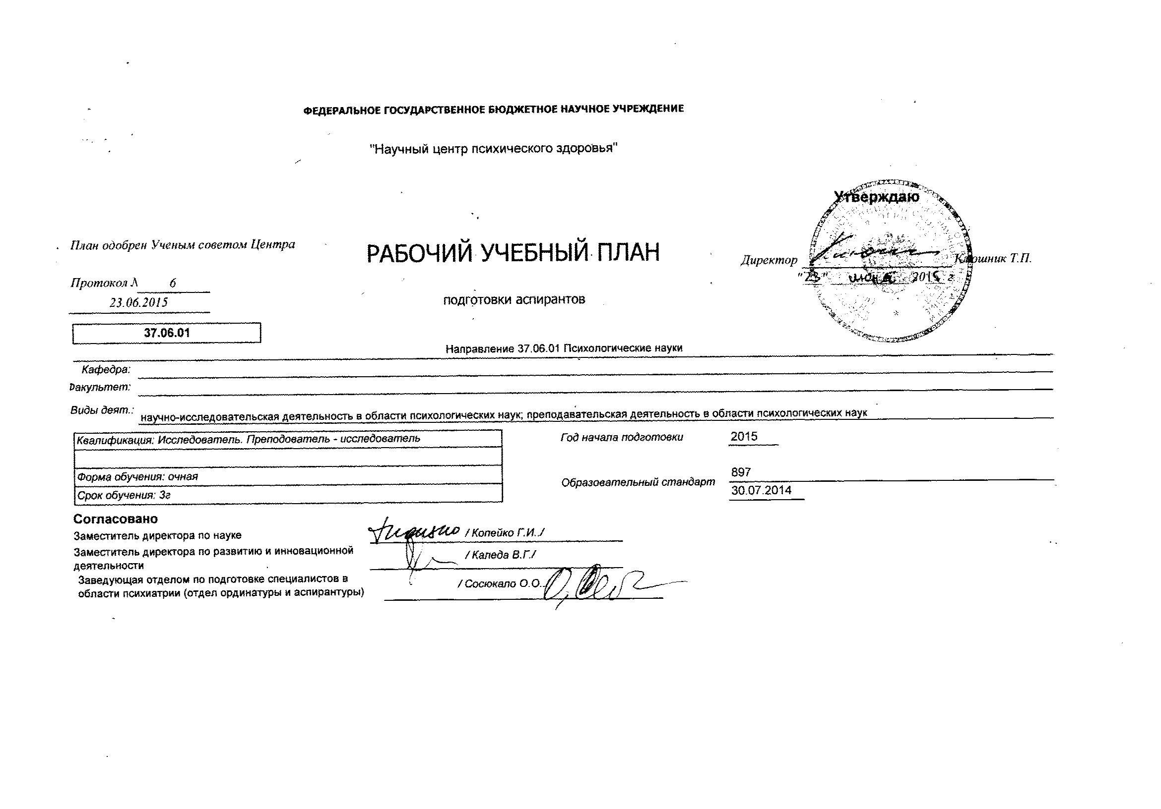

Компетентностно-ориентированный учебный план
 | Форма конт-роля | Всего |  | 1 год |  |  |  |  |  |  |  | 2 год |  |  |  |  |  |  |  | 3 год
 |  |  |  | Всего |  | 1 семестр |  |  | 2 семестр |  |  | Всего |  | 1 семестр |  |  | 2 семестр |  |  | Всего |  | 1 семестр |  |  | 2 семестр |  |  |  | Компетенции
 |  | ЗЕ | часы | ЗЕ | часы |  |  |  |  |  |  | ЗЕ | часы |  |  |  |  |  |  | ЗЕ | часы
 |  |  |  |  |  | Лекции | Пр/Семинар | Самост раб | Лекции | Пр/Семинар | Самост раб |  |  | Лекции | Пр/Семинар | Самост раб | Лекции | Пр/Семинар | Самост раб |  |  | Лекции | Пр/Семинар | Самост раб | Лекции | Пр/Семинар | Самост раб |  | УК | ОПК | ПК
Блок 1. Базовая часть |  | 9 | 324 | 9 | 324
История и философия науки | экз | 4 | 144 | 4 | 144 |  |  |  | 50 | 30 | 64 |  |  |  |  |  |  |  |  |  |  |  |  |  |  |  |  |  | 1,2,5 | 1,2 | 1-4
Иностранный язык | экз | 5 | 180 | 5 | 180 |  |  |  |  | 100 | 80 |  |  |  |  |  |  |  |  |  |  |  |  |  |  |  |  |  | 1-5 | 1,2 | 1-3,5
Вариативная часть |  | 21 | 756
Медицинская психология | экз | 12 | 432 | 7 | 252 | 36 | 36 | 72 | 27 | 27 | 54 | 5 | 180 | 18 | 18 | 36 | 27 | 27 | 54 |  |  |  |  |  |  |  |  |  | 1-5 | 1,2 | 1-5
Психолого-педагогические основы профессиональной деятельности преподавателя- исследователя | зач | 3 | 108 |  |  |  |  |  |  |  |  | 3 | 108 | 27 | 27 | 54 |  |  |  |  |  |  |  |  |  |  |  |  | 1-3,5 | 1,2 | 1,2,4,5
1. Основы доказательной медицины  2. Основные методы статистического анализа. | зач | 3 | 108 |  |  |  |  |  |  |  |  | 3 | 108 |  |  |  | 27 | 27 | 54 |  |  |  |  |  |  |  |  |  | 1-4 | 1 | 1-3
1.Психиатрия  2.Психотерапия | зач | 3 | 108 |  |  |  |  |  |  |  |  | 3 | 108 | 27 | 27 | 54 |  |  |  |  |  |  |  |  |  |  |  |  | 1-5 | 1 | 1-3
Блок 2. Практика. Педагогическая практика | зач | 3 | 108 |  |  |  |  |  |  |  |  | 3 | 108 |  |  |  | 108 |  |  |  |  |  |  |  |  |  |  |  | 1-3,5 | 2 | 1-5
Блок 3. Научные исследования |  | 138 | 4968 | 44 | 1584 | 936 |  |  | 648 |  |  | 43 | 1548 | 792 |  |  | 756 |  |  | 51 | 1836 | 1080 |  |  | 864 |  |  |  | 1-5 | 1 | 2,3
Блок 4. Государственная итоговая аттестация |  | 9 | 324 |  |  |  |  |  |  |  |  |  |  |  |  |  |  |  |  | 9 | 324
Подготовка к сдаче и сдача государственного экзамена |  | 3 | 108 |  |  |  |  |  |  |  |  |  |  |  |  |  |  |  |  | 3 | 108
Представление научного доклада об основных результатах подготовленной научно-квалификационной работы |  | 6 | 216 |  |  |  |  |  |  |  |  |  |  |  |  |  |  |  |  | 6 | 216
Всего |  | 180 | 6480 | 60 | 2160 |  |  |  |  |  |  | 60 | 2160 |  |  |  |  |  |  | 60 | 2160

Календарный учебный график
 | сентябрь |  |  |  |  | октябрь |  |  |  | ноябрь |  |  |  | декабрь |  |  |  |  | январь |  |  |  | февраль |  |  |  | март |  |  |  |  | апрель |  |  |  | май |  |  |  |  | июнь |  |  |  | июль |  |  |  | август
 | 1-7 | 8-14 | 15-21 | 22-28 | 29-5 | 6-12 | 13-19 | 20-26 | 27-2 | 3-9 | 10-16 | 17-23 | 24-30 | 1-7 | 8-14 | 15-21 | 22-28 | 29-4 | 5-11 | 12-18 | 19-25 | 26-1 | 2-8 | 9-15 | 16-22 | 23-1 | 2-8 | 9-15 | 16-22 | 23-29 | 30-5 | 6-12 | 13-19 | 20-26 | 27-3 | 4-10 | 11-17 | 18-24 | 25-31 | 1-7 | 8-14 | 15-21 | 22-28 | 29-5 | 6-12 | 13-19 | 20-26 | 27-2 | 3-9 | 10-16 | 17-23 | 24-31
 | 1 | 2 | 3 | 4 | 5 | 6 | 7 | 8 | 9 | 10 | 11 | 12 | 13 | 14 | 15 | 16 | 17 | 18 | 19 | 20 | 21 | 22 | 23 | 24 | 25 | 26 | 27 | 28 | 29 | 30 | 31 | 32 | 33 | 34 | 35 | 36 | 37 | 38 | 39 | 40 | 41 | 42 | 43 | 44 | 45 | 46 | 47 | 48 | 49 | 50 | 51 | 52
I | = | = | = | = | = |  |  |  |  | Н | Н | Н | Н | Н | Н | Н | Н | Н | К | К | Н | Н | Н | А |  |  |  |  | Н | Н | Н | Н | Н | Н | Н | Н | Н | Н | Н | Н | Н | Н | Э | Э | Н | Н | К | К | К | К | К | К
 |  |  |  |  |  |  |  |  |  |  |  |  |  |  |  |  |  | К |  | Н |  |  |  |  |  |  |  |  |  |  |  |  |  |  |  |  |  |  |  |  |  |  | Н | Н
 |  |  |  |  |  |  |  |  |  |  |  |  |  |  |  |  |  |  |  |  |  |  |  |  |  |  |  | Н
2 | Н | Н | Н | Н | Н |  |  |  |  | Н | Н | Н | Н | Н | Н | Н | Н | Н | К | К | Н | Н | Н | А |  |  |  |  | Н | Н | П | П | Н | Н | Н | Н | Н | Н | Н | Н | Н | Н | Н | Э | Н | Н | К | К | К | К | К | К
 |  |  |  |  |  |  |  |  |  |  |  |  |  |  |  |  |  | К |  | Н |  |  |  |  |  |  |  |  |  |  |  |  |  |  |  |  |  |  |  |  |  |  |  | Н
 |  |  |  |  |  |  |  |  |  |  |  |  |  |  |  |  |  |  |  |  |  |  |  |  |  |  |  | Н
3 | Н | Н | Н | Н | Н | Н | Н | Н | Н | Н | Н | Н | Н | Н | Н | Н | Н | Н | К | К | Н | Н | Н | А | Н | Н | Н | Н | Н | Н | Н | Н | Н | Н | Н | Н | Н | Н | Н | Н | Г | Г | Н | Н | Н | Н | К | К | К | К | К | К
 |  |  |  |  |  |  |  |  |  |  |  |  |  |  |  |  |  | К |  | Н |  |  |  | Н
4 | Н | Д | Д | Д | Д | = | = | = | = | = | = | = | = | = | = | = | = | = | = | = | = | = | = | = | = | = | = | = | = | = | = | = | = | = | = | = | = | = | = | = | = | = | = | = | = | = | = | = | = | = | = | =
 | Д |  |  |  | =
 |  |  |  |  | =
Сводные данные
 |  | 1 курс  (недель) | 2 курс  (недель) | 3 курс  (недель) | Итого  (недель)
= | Нет занятий
 | Образовательная подготовка | 9 | 9 |  | 19
П | Педагогическая практика |  | 2 |  | 2
Н | Научные исследования | 34 | 32 1/3 | 37 2/3 | 104
А | Промежуточная аттестация | 1/3 | 1/3 | 1/3 | 1
Э | Кандидатский экзамен | 2/3 | 1/3 |  | 1
Г | Подготовка к сдаче и сдача государственного экзамена |  |  | 2 | 2
Д | Представление научного доклада об основных результатах подготовленной научно-квалификационной работы |  |  | 4 | 4
К | Каникулы | 8 | 8 | 8 | 24
Итого (недель) |  | 52 | 52 | 52 | 156

